XU1587 Scheda creata il 26 dicembre 2025
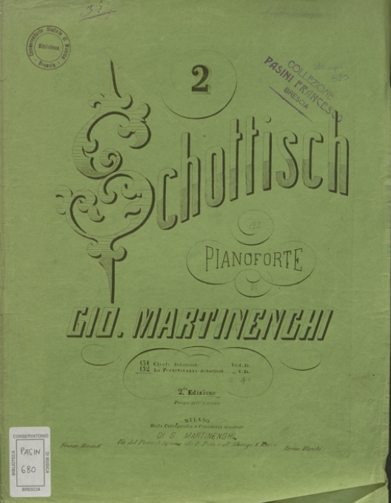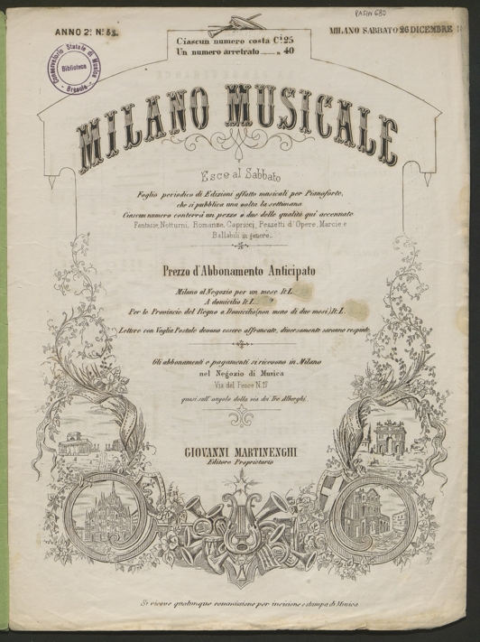
Descrizione storico-bibliografica
*Milano musicale : unico giornale di musica per pianoforte. – Anno 1, n. 1 (1862)-anno 10 (1870); anno 1 (1871); anno 2 (1874). - Milano : G. Martinenghi, [1862-1874]. – 12 volumi : musica ; 36 cm. ((Settimanale. – Il sottotitolo varia: unico giornale settimanale di musica ; poi: periodico settimanale di musica. LO10725397 ; MUS0056499
Comprende:
*Capriccio per pianoforte / Bazzoni, 1/1862
La *Perseverance : schottisch pour piano : op.31 / par Jean Martinenghi, 53/1863
La *milanese : fantasia brillante : op. 51 / H. Rosellen a. 9., n. 1 (timbro con data: 2 gennaio 1869)
L'affanno : notturno sentimentale : op. 26 / Luigi Golfieri a. 9., n. ? (febbraio 1869)
*Ma se m'è forza perderti : notturno sull'opera Un ballo in maschera di Gius. Verdi / Giusto Dacci, anno 9, n. 6 (1869)
I *due italiani : opera semiseria in tre atti del m° G. Tamburini. Atto 2., scena 5., n. 13, scena terzetto e finale per soprano, tenore e baritono "Se eguale fu in voi" / riduzione per pianoforte [di] G. Treves. anno 9, n. 7 (13 febbraio 1869)
Editore: Martinenghi, Giovanni
Soggetto: Musica – 1862-1874; Musica per pianoforte – 1862-1874
Copia digitale: 53/1863

